MANUAL DE USO APLICACIÓN
ITV _CYL

CICLO FORMATIVO DE GRADO SUPERIOR EN
DESARROLLO DE APLICACIONES MULTIPLATAFORMA
David Andrés Pérez y Juan Francisco Herreros González

ÍNDICE 2
1. INTRODUCCIÓN 3
2. REGISTRO Y ACCESO 4
3. FUNCIONES PROPIAS DEL ADMINISTRADOR 5
4. FUNCIONES PROPIAS DEL TÉCNICO 8
5. DEMOSTRACIÓN VISUAL APLICACIÓN 17

INTRODUCCIÓN
Este manual está dirigido a los usuarios de ITV CyL — tanto técnicos como administradores — y tiene como objetivo facilitar el uso de la aplicación desde el primer acceso. No se requieren conocimientos técnicos previos para operar el sistema: la interfaz está diseñada para que cualquier trabajador de la estación pueda utilizarla de forma intuitiva y sin necesidad de formación específica.
ITV CyL es una aplicación de escritorio para la gestión de inspecciones técnicas de vehículos en estaciones de ITV de Castilla y León. Permite a los técnicos buscar vehículos por matrícula, gestionar los datos del cliente, completar las distintas fases de la inspección y generar el informe final en PDF. Los administradores, por su parte, pueden gestionar los usuarios del sistema: dar de alta nuevos técnicos o administradores, modificar sus datos y dar de baja a quienes ya no formen parte del equipo.
El acceso a la aplicación está protegido por un sistema de autenticación con roles diferenciados, de forma que cada usuario solo tiene acceso a las funcionalidades que le corresponden según su perfil.

REGISTRO Y ACCESO
Para acceder a la aplicación, introduzca su nombre de usuario y contraseña en la pantalla de inicio de sesión y pulse el botón de acceso. En función del rol asignado, el sistema le redirigirá automáticamente a la pantalla correspondiente:
- Administrador: accede a la pantalla de gestión de usuarios, desde la que puede consultar el listado completo de usuarios registrados y realizar altas, modificaciones y bajas.
- Técnico: accede directamente a la pantalla de realización de inspecciones.
Si las credenciales introducidas no son correctas o algún campo está vacío, el sistema mostrará un mensaje de error y no permitirá el acceso.
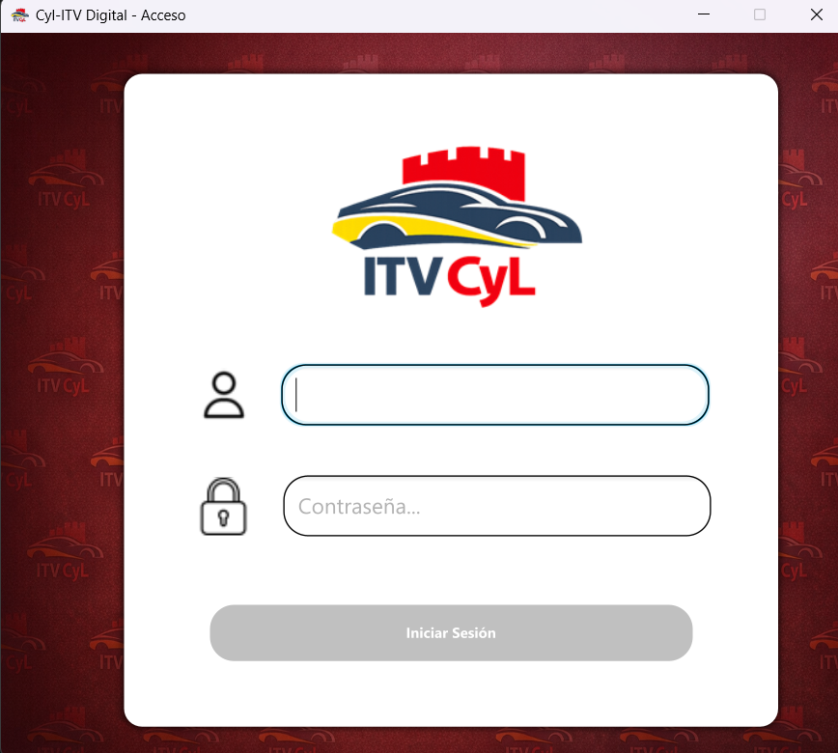

FUNCIONES PRINCIPALES DEL ADMINISTRADOR

3.1. Añadir un nuevo usuario al sistema.
Para registrar un nuevo técnico o administrador en el sistema, pulse el botón “Añadir usuario” en la pantalla principal. Se abrirá un formulario en el que deberá introducir los datos del nuevo usuario: nombre, correo electrónico, teléfono, contraseña y rol. Una vez completados todos los campos, pulse Registrar para guardar el usuario en el sistema.
Tenga en cuenta que la contraseña debe cumplir los siguientes requisitos: mínimo ocho caracteres, al menos una letra mayúscula, una minúscula, un número y un carácter especial.
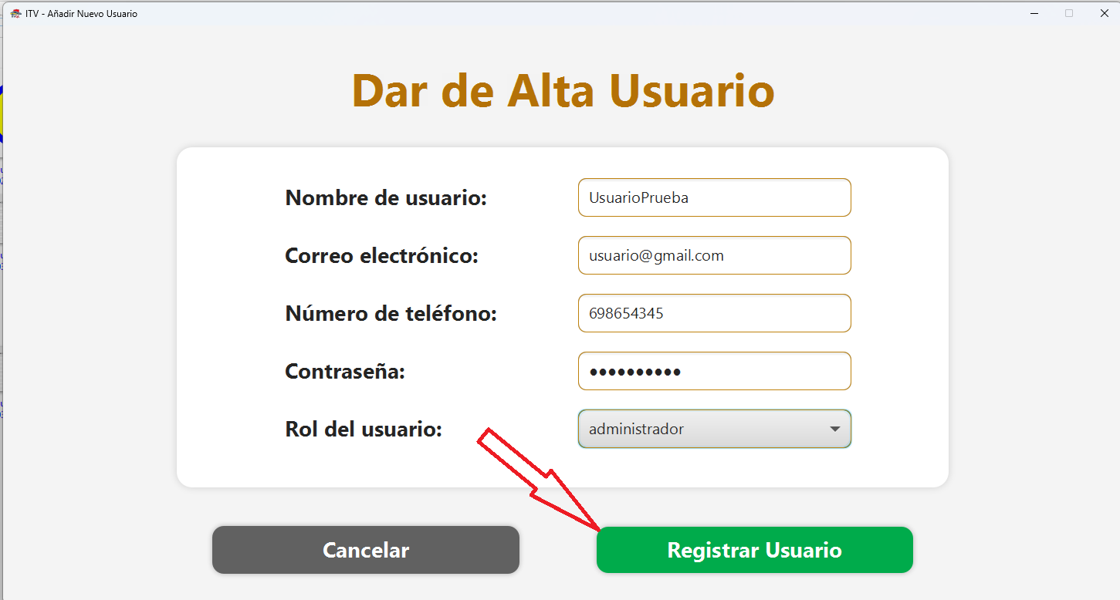
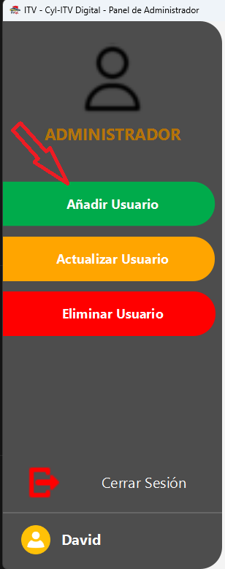

3.2. Actualizar usuario del sistema.
Para actualizar los datos de un usuario registrado, pulse el botón “Actualizar usuario”. Introduzca el correo electrónico del usuario que desea modificar y actualice los campos que corresponda — nombre, teléfono, contraseña o rol —. Pulse Guardar para confirmar los cambios.
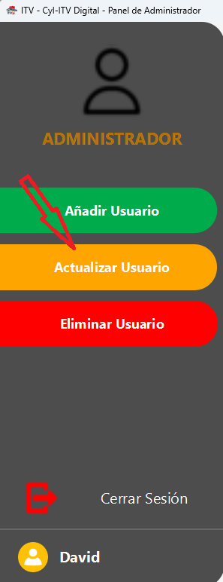
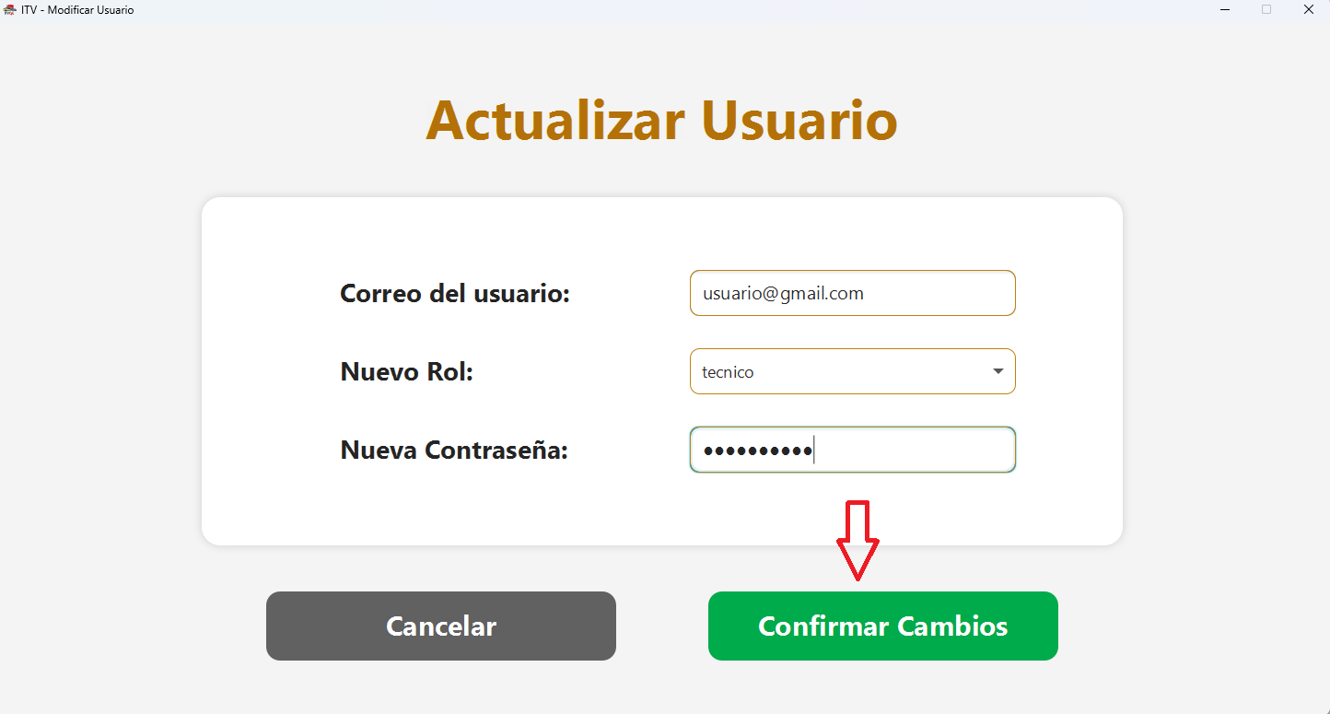

3.3. Eliminar un nuevo usuario al sistema.
Para dar de baja a un usuario del sistema, pulse el botón “Eliminar usuario”. Introduzca el correo electrónico del usuario que desea eliminar y su propia contraseña de administrador para confirmar la operación. Aparecerá una ventana emergente solicitando confirmación antes de proceder con la eliminación.

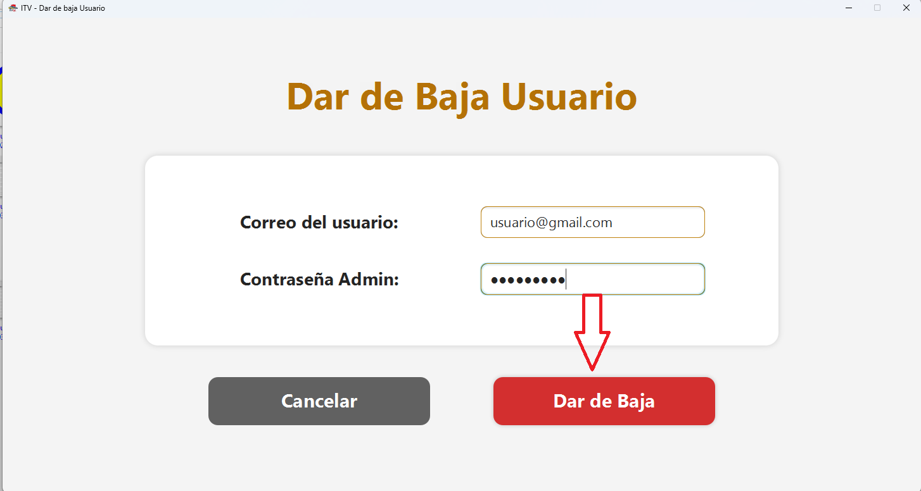
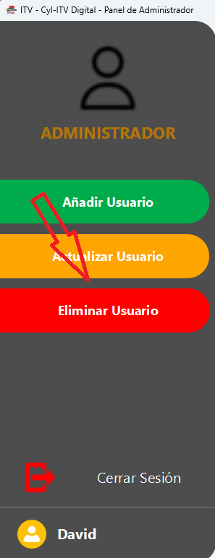

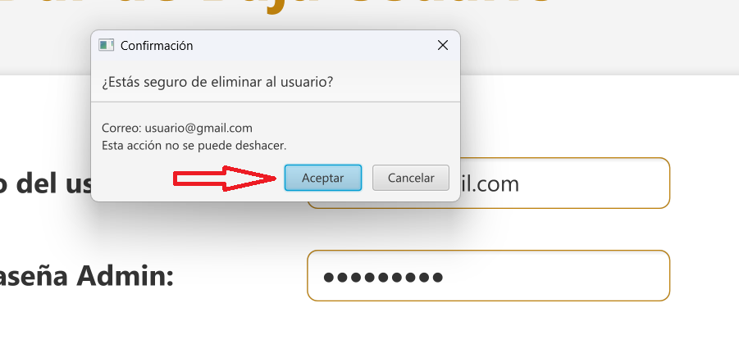

FUNCIONES PRINCIPALES DEL TÉCNICO

4.1. Buscar un vehículo.
Para iniciar una inspección, introduzca la matrícula del vehículo en el campo de búsqueda y pulse Buscar. El sistema recuperará automáticamente los datos del vehículo desde la base de datos y los mostrará en pantalla, junto con el historial de inspecciones anteriores si las hubiera.
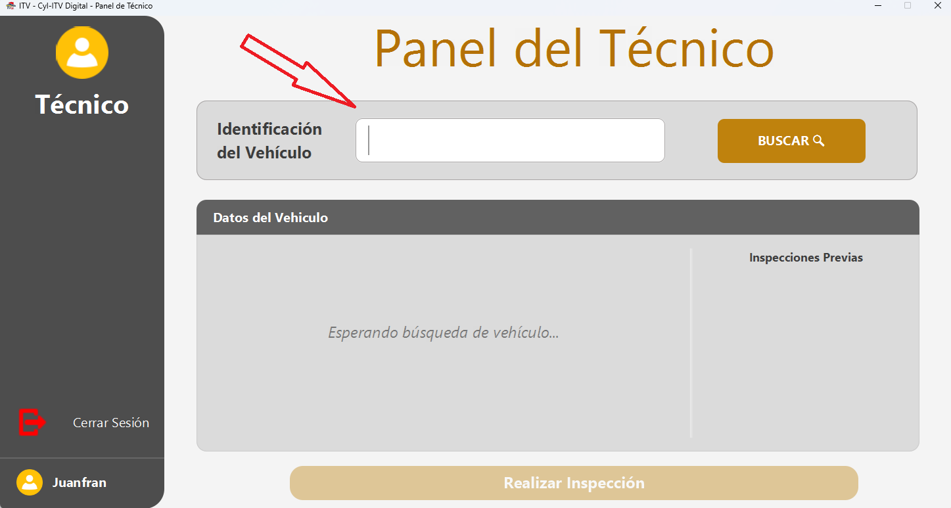

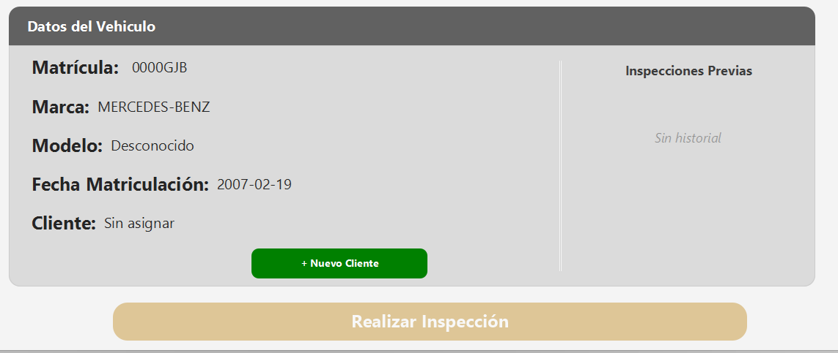

4.2. Asignar un cliente al vehículo seleccionado.
Antes de comenzar la inspección, compruebe si el vehículo tiene un cliente asociado. Si lo tiene, sus datos se cargarán automáticamente. Si no, el botón Añadir cliente estará disponible: púlselo, rellene los datos del cliente en el formulario y pulse Registrar cliente para vincularlo al vehículo.
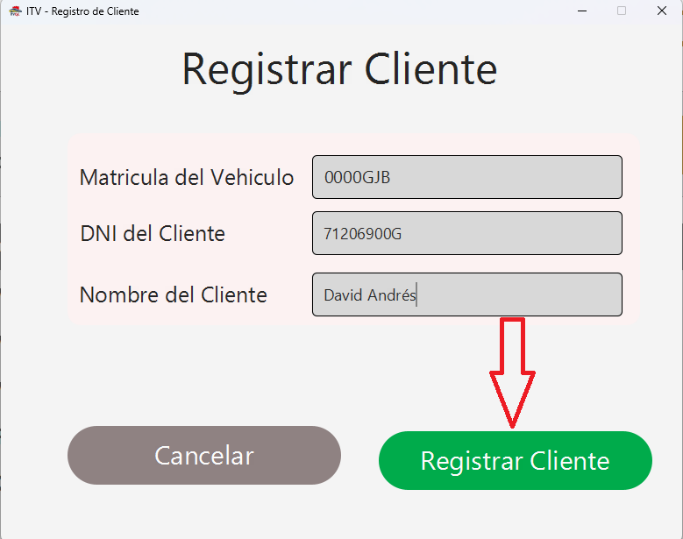

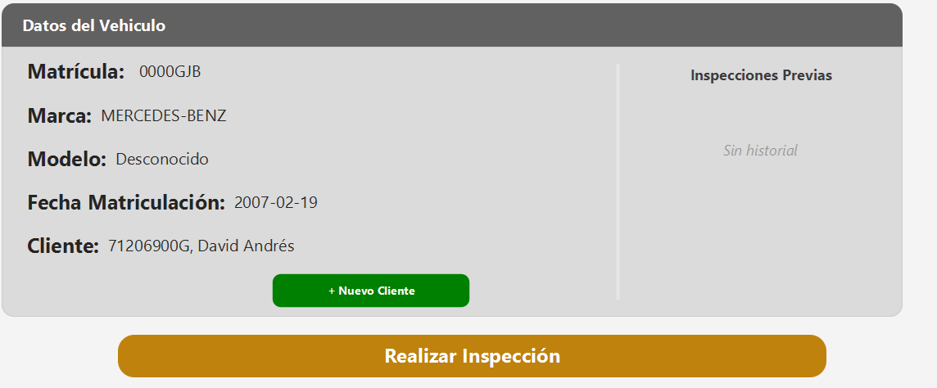

4.3. Identificación del vehículo.
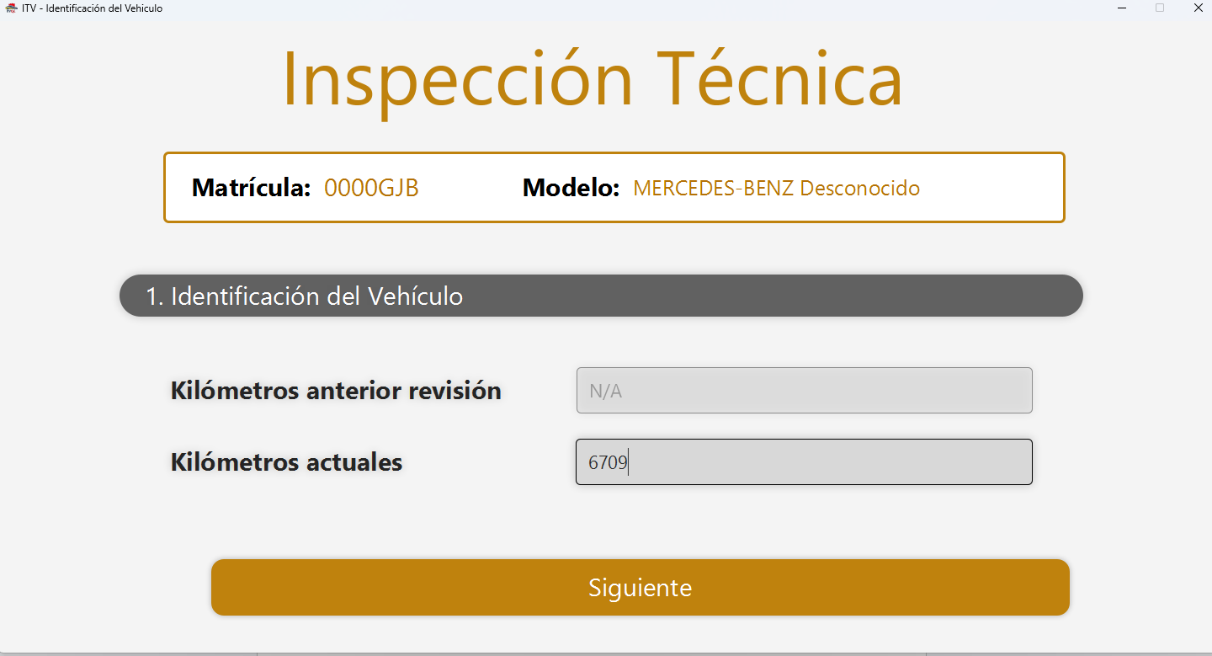
El primer paso de la inspección corresponde a la identificación del vehículo. En esta pantalla deberá introducir los kilómetros actuales del vehículo en el momento de la inspección. Si el vehículo ya tiene inspecciones previas registradas, el sistema mostrará los kilómetros de la última inspección como referencia.

4.4. Navegación por las diferentes pruebas de la inspección técnica.
La inspección se divide en ocho subsecciones que pueden recorrerse de dos formas: avanzando de forma secuencial mediante el botón “Siguiente” en cada pantalla, o saltando directamente a cualquier sección mediante el menú lateral izquierdo. Esta segunda opción es especialmente útil si necesita volver a un apartado anterior para corregir o completar algún dato.
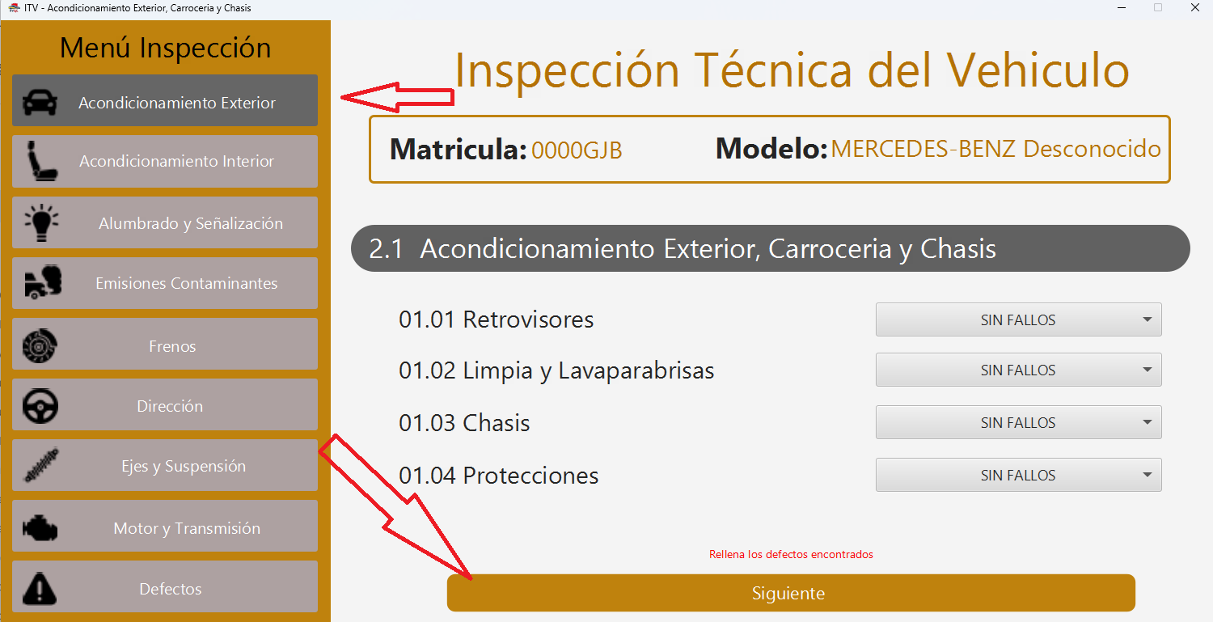

4.5. Introducción de defectos en apartados de pruebas mecánicas.
En cada subsección de pruebas mecánicas, dispone de desplegables para registrar los defectos detectados. Seleccione el nivel de gravedad del defecto — “Leve”, “Grave” o “Muy Grave” — e introduzca en el campo de texto la descripción correspondiente. Si no se detecta ningún defecto, deje el desplegable en “Sin fallos”.
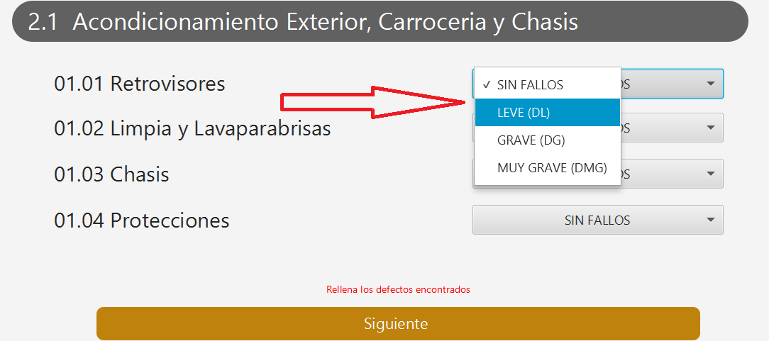

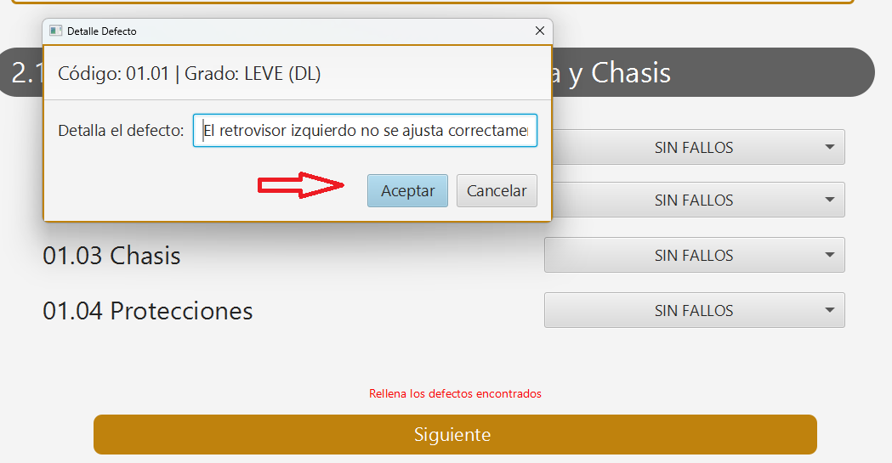

4.6. Emisiones contaminantes.
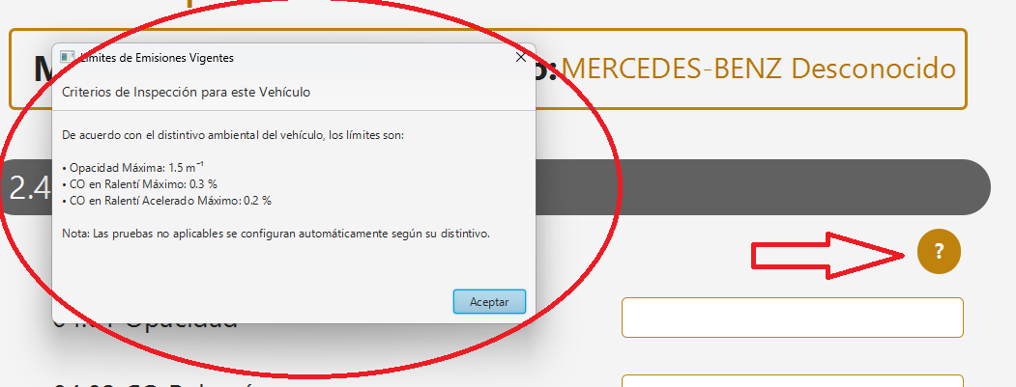
La pantalla de emisiones funciona de forma diferente al resto. Pulse el icono de información en la parte superior derecha para consultar los valores máximos permitidos para el vehículo que está inspeccionando, calculados automáticamente según su distintivo ambiental y año de matriculación. Introduzca los valores medidos en los campos correspondientes: si el valor está dentro del límite, el campo aparecerá en verde; si lo supera, aparecerá en rojo y el sistema añadirá automáticamente un defecto a la inspección. Si el vehículo no tiene valores de referencia aplicables, el indicador mostrará N/A

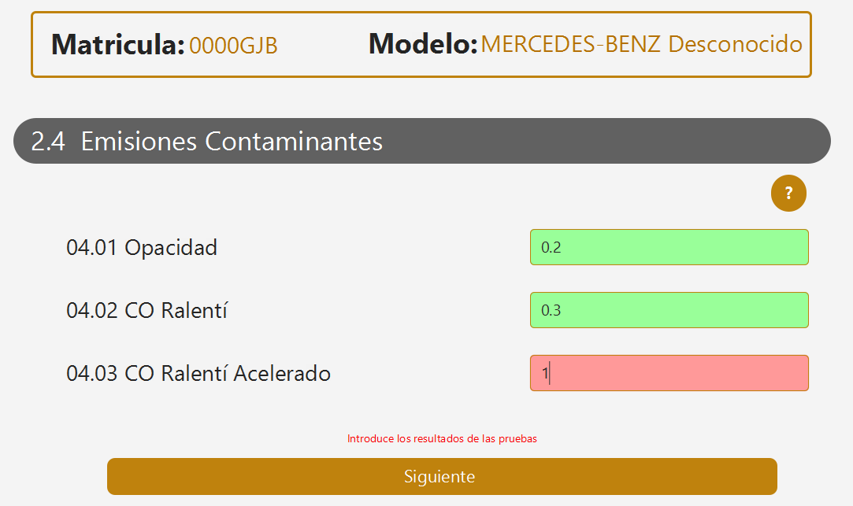

4.7. Abortar la inspección del vehículo en caso de ser necesario.
Si durante la inspección encontramos algo que no nos permita seguir realizando la prueba, el inspector dispone de un botón ubicado en la parte inferior de la ventana de defectos que le permite abortar la inspección. Para ello se debe hacer clic sobre este botón y pulsar “Aceptar” en la ventana emergente que se desplegará. La inspección no quedará registrada en la base de datos.
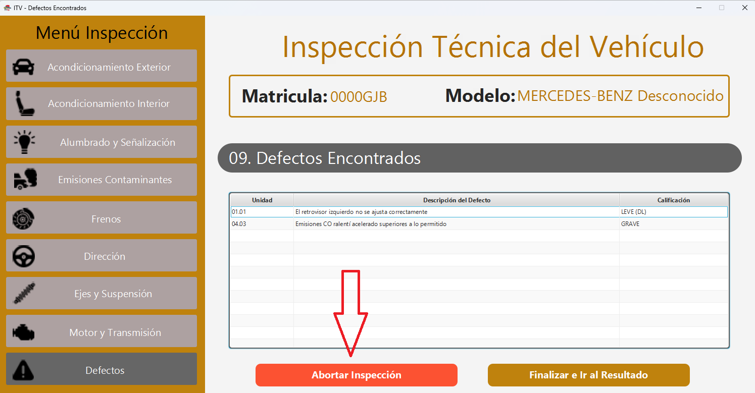

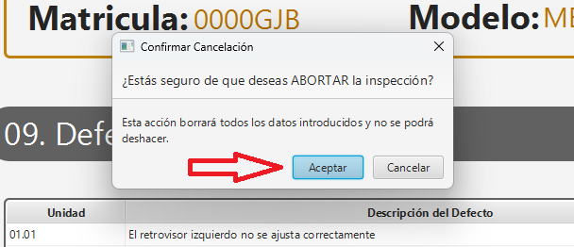

4.8. Finalizar la inspección y generar el informe.
Cuando todas las fases estén completadas, acceda a la pantalla de defectos para revisar el resumen de todos los defectos registrados a lo largo de la inspección. Pulse “Finalizar e ir al resultado” para acceder a la pantalla final, donde deberá seleccionar el resultado de la inspección en el desplegable — “Favorable” o “No favorable” —. Si el resultado es favorable, seleccione también la fecha de la próxima inspección. Si es desfavorable, ese campo quedará bloqueado.
Una vez cumplimentada la información, pulse “Generar informe”. El sistema creará automáticamente el informe en PDF y lo guardará en la carpeta Descargas de su dispositivo. Acepte el mensaje de confirmación para cerrar la inspección.
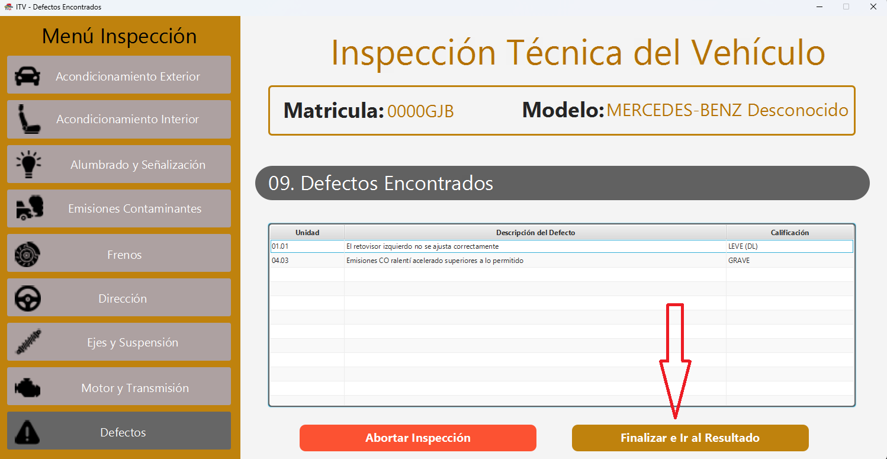

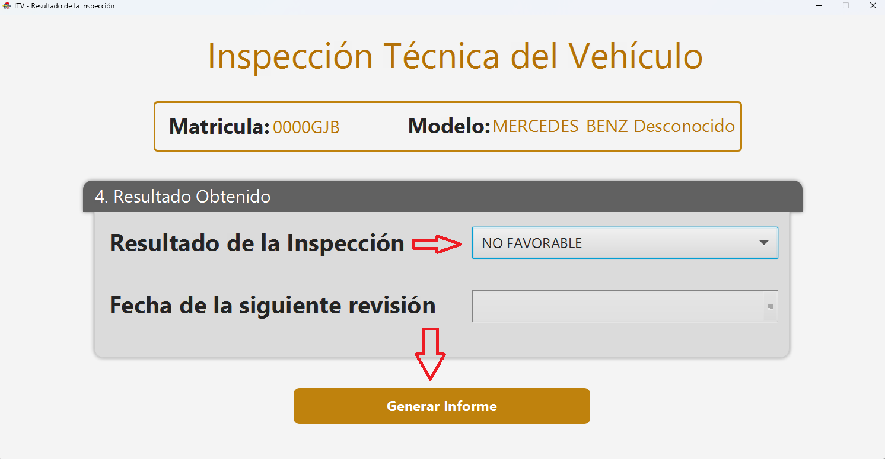

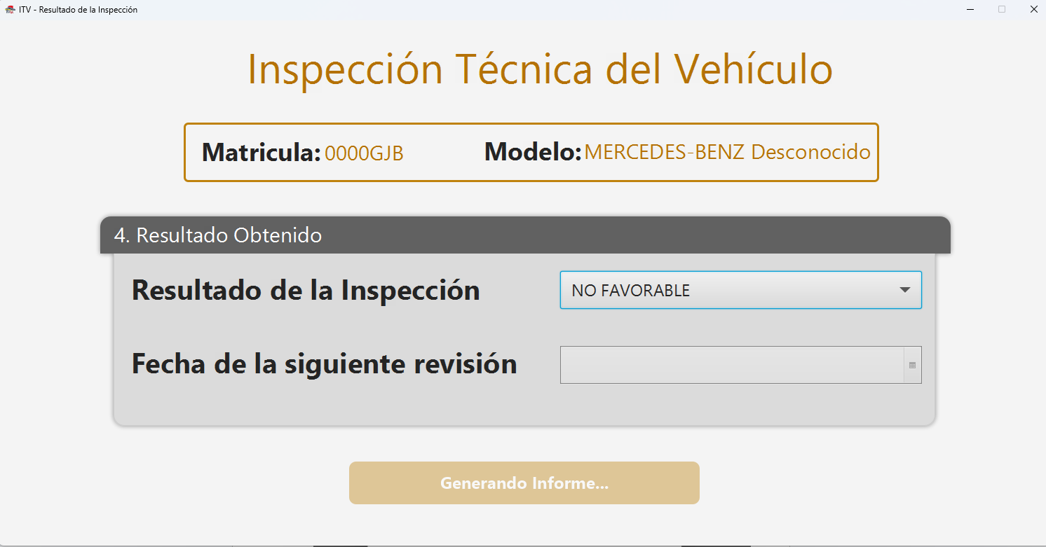

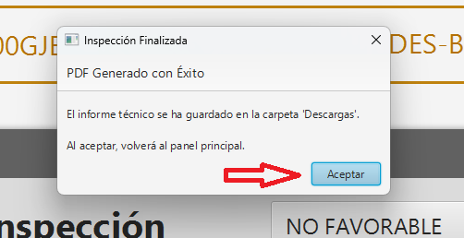

DEMOSTRACIÓN VISUAL APLICACIÓN
A continuación, se presenta un breve vídeo demostrativo donde se pueden observar las principales funciones de la aplicación en tiempo real. En esta grabación se muestra desde la interfaz principal hasta las funciones principales de ambos roles, Administrador con la gestión de usuarios y Técnico con la realización de inspecciones.
Haz clic en este texto o en la imagen para acceder al video Video demostrativo

